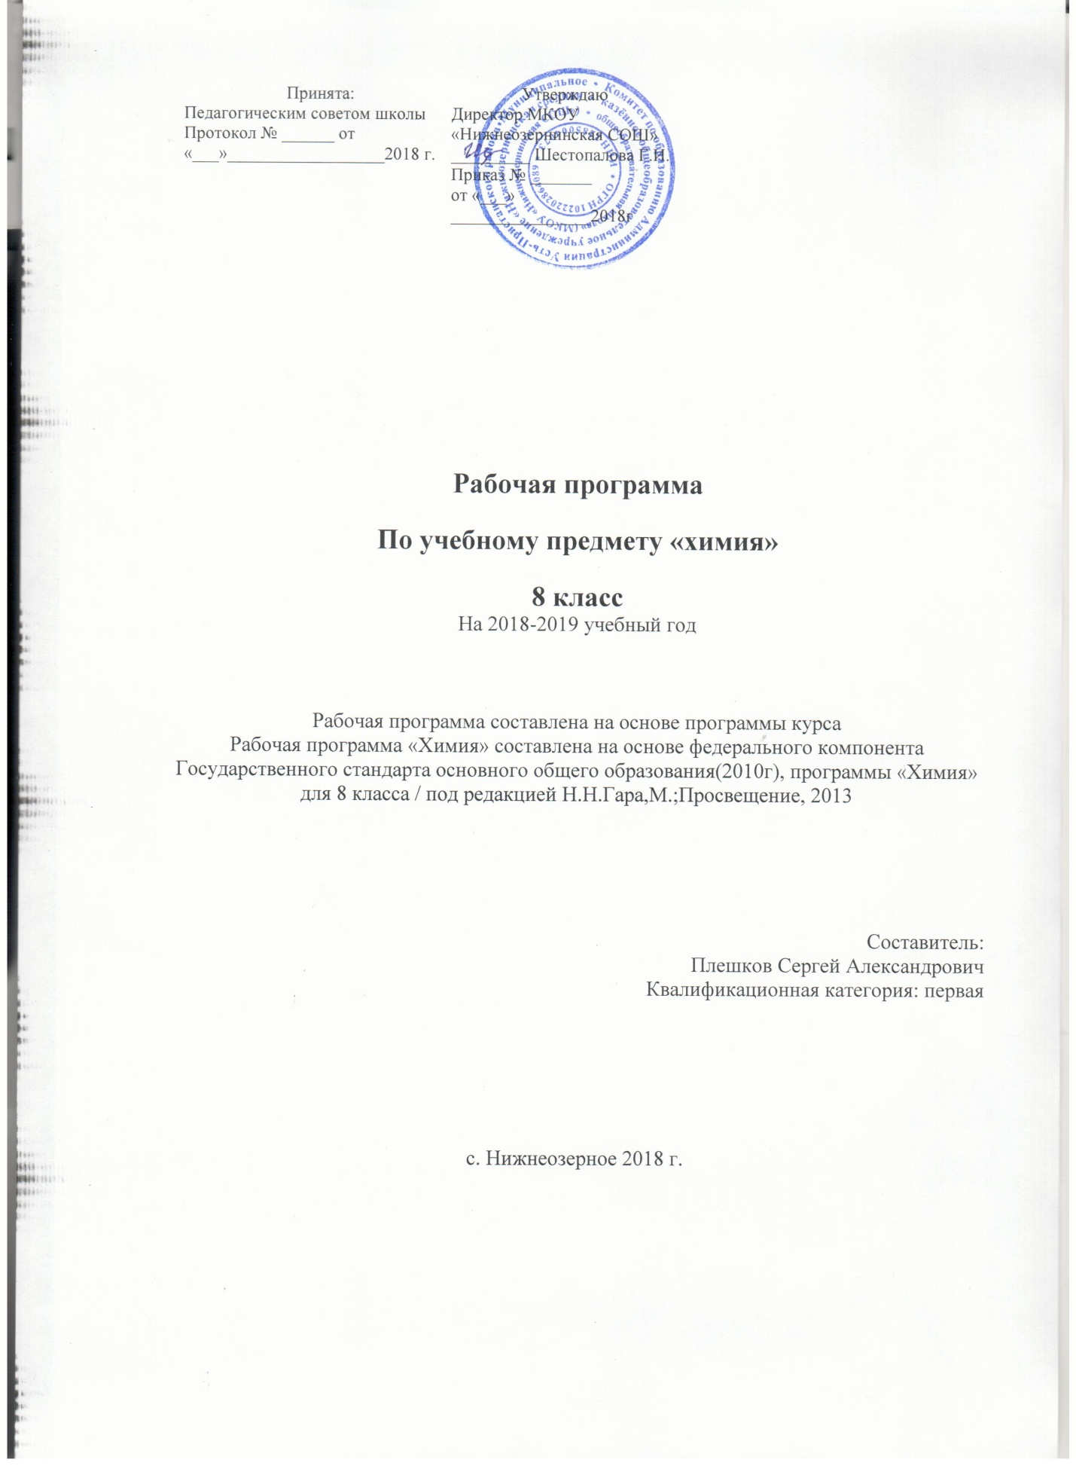

РАБОЧАЯ ПРОГРАММА
ДЛЯ ОСНОВНОГО ОБЩЕГО ОБРАЗОВАНИЯ ПО ХИМИИ В 8 КЛАССЕ
Планируемые результаты освоения учебного предмета
В результате изучения химии ученик должен
знать/понимать:
• химическую символику: знаки химических элементов, формулы химических веществ и уравнения химических реакций;
• важнейшие химические понятия: химический элемент, атом, молекула, относительные атомная и молекулярная массы, химическая связь, вещество, классификация веществ, моль, молярная масса, молярный объем, химическая реакция, классификация реакций, окислитель и восстановитель, окисление и восстановление;
• основные законы химии: сохранения массы веществ, постоянства состава, периодический закон
• основные теории химии: химической связи
• важнейшие вещества и материалы: основные металлы, серная, соляная, азотная кислоты, щелочи
уметь:
• называть химические элементы, соединения изученных классов;
• объяснять физический смысл атомного (порядкового) номера химического элемента, номеров группы и периода, к которым элемент принадлежит в периодической системе Д. И. Менделеева; закономерности изменения свойств элементов в пределах малых периодов и главных подгрупп
• характеризовать химические элементы (от водорода до кальция) на основе их положения в периодической системе Д. И. Менделеева и особенностей строения их атомов; связь между составом, строением и свойствами веществ; химические свойства основных классов неорганических веществ;
• определять состав веществ по их формулам, принадлежность веществ к определенному классу соединений, типы химических реакций, валентность и степень окисления элемента в соединениях, тип химической связи в соединениях
• составлять формулы неорганических соединений изученных классов; схемы строения атомов первых 20 элементов периодической системы
Д. И. Менделеева; уравнения химических реакций;
• обращаться с химической посудой и лабораторным оборудованием;
• распознавать опытным путем кислород, водород; растворы кислот и щелочей, хлориды
• вычислять массовую долю химического элемента по формуле соединения; массовую долю вещества в растворе; количество вещества, объем или массу по количеству вещества, объему или массе реагентов или продуктов реакции;
• объяснять зависимость свойств веществ от их состава и строения
• выполнять химический эксперимент по распознаванию важнейших неорганических веществ;
• проводить самостоятельный поиск химической информации с использованием различных источников (научно-популярных изданий, компьютерных баз данных, интернет-ресурсов);
• использовать компьютерные технологии для обработки и передачи химической информации и ее представления в различных формах;
использовать приобретенные знания и умения в практической деятельности и повседневной жизни с целью:
• объяснения химических явлений, происходящих в природе, быту и на производстве;
•'определения возможности протекания химических превращений в различных условиях и оценки их последствий;
• экологически грамотного поведения в окружающей среде;
• оценки влияния химического загрязнения окружающей среды на организм человека и другие живые организмы;
• безопасного обращения с горючими и токсичными веществами, лабораторным оборудованием;
• приготовления растворов заданной концентрации в быту
• критической оценки достоверности химической информации, поступающей из разных источников

Содержание тем учебного предмета
Неорганическая химия
Тема 1. Первоначальные химические понятия (18 ч)
Предмет химии. Химия как часть естествознания. Вещества и их свойства. Чистые вещества и смеси. Способы очистки веществ: отстаивание, фильтрование, выпаривание, кристаллизация, дистилляция, хроматография. Физические и химические явления. Химические реакции. Признаки химических реакций и условия возникновения и течения химических реакций.
Атомы и молекулы. Вещества молекулярного и немолекулярного строения. Качественный и количественный состав вещества. Простые и сложные вещества. Химический элемент. Язык химии. Знаки химических элементов, химические формулы. Закон постоянства состава веществ.
Атомная единица массы. Относительная атомная и молекулярная массы. Количество вещества, моль. Молярная масса.
Валентность химических элементов. Определение валентности элементов по формулам их соединений. Составление химических формул по валентности.
Атомно-молекулярное учение. Закон сохранения массы веществ. Химические уравнения. Классификация химических реакций по числу и составу исходных и полученных веществ.
Демонстрации. Ознакомление с образцами простых и сложных веществ. Способы очистки веществ: кристаллизация, дистилляция, хроматография. Опыты, подтверждающие закон сохранения массы веществ.
Химические соединения количеством вещества 1 моль. Модель молярного объема газов.
Лабораторные опыты. Рассмотрение веществ с различными физическими свойствами. Разделение смеси с помощью магнита. Примеры физических и химических явлений. Реакции, иллюстрирующие основные признаки характерных реакций. Разложение основного карбоната меди(II). Реакция замещения меди железом.
Практические работы
Правила техники безопасности при работе в химическом кабинете. Ознакомление с лабораторным оборудованием.
Очистка загрязненной поваренной соли.
Расчетные задачи. Вычисление относительной молекулярной массы вещества по формуле. Вычисление массовой доли элемента в химическом соединении. Установление простейшей формулы вещества по массовым долям элементов. Вычисления по химическим уравнениям массы или количества вещества по известной массе или количеству одного из вступающих или получающихся в реакции веществ.

Тема 2. Кислород (5 ч)
Кислород. Нахождение в природе. Физические и химические свойства. Получение, применение. Круговорот кислорода в природе. Горение. Оксиды. Воздух и его состав. Медленное окисление. Тепловой эффект химических реакций.
Топливо и способы его сжигания. Защита атмосферного воздуха от загрязнений.
Демонстрации. Получение и собирание кислорода методом вытеснения воздуха, методом вытеснения воды. Определение состава воздуха. Коллекции нефти, каменного угля и продуктов их переработки.
Лабораторные опыты. Ознакомление с образцами оксидов.
Практическая работа. Получение и свойства кислорода.
Расчетные задачи. Расчеты по термохимическим уравнениям.
Тема 3. Водород (3 ч)
Водород. Нахождение в природе. Физические и химические свойства. Водород — восстановитель. Получение, применение.
Демонстрации. Получение водорода в аппарате Киппа, проверка водорода на чистоту, горение водорода, собирание водорода методом вытеснения воздуха и воды.
Лабораторные опыты. Получение водорода и изучение его свойств. Взаимодействие водорода с оксидом меди(II).
Тема 4. Растворы. Вода (6 ч)
Вода — растворитель. Растворимость веществ в воде. Определение массовой доли растворенного вещества. Вода. Методы определения состава воды — анализ и синтез. Физические и химические свойства воды. Вода в природе и способы ее очистки. Круговорот воды в природе.
Демонстрации. Анализ воды. Синтез воды.
Практическая работа. Приготовление растворов солей с определенной массовой долей растворенного вещества.
Расчетные задачи. Нахождение массовой доли растворенного вещества в растворе. Вычисление массы растворенного вещества и воды для приготовления раствора определенной концентрации.
Тема 5. Основные классы неорганических соединений (9 ч)
Оксиды. Классификация. Основные и кислотные оксиды. Номенклатура. Физические и химические свойства. Получение. Применение.
Основания. Классификация. Номенклатура. Физические и химические свойства. Реакция нейтрализации. Получение. Применение.
Кислоты. Классификация. Номенклатура. Физические и химические свойства. Вытеснительный ряд металлов Н. Н. Бекетова. Применение.
Соли. Классификация. Номенклатура. Физические и химические свойства. Способы получения солей.
Генетическая связь между основными классами неорганических соединений.
Демонстрации. Знакомство с образцами оксидов, кислот, оснований и солей. Нейтрализация щелочи кислотой в присутствии индикатора.
Лабораторные опыты. Опыты, подтверждающие химические свойства кислот, оснований.
Практическая работа. Решение экспериментальных задач по теме «Основные классы неорганических соединений».
Тема 6. Периодический закон и периодическая система химических элементов Д. И. Менделеева. Строение атома (8 ч)
Первые попытки классификации химических элементов. Понятие о группах сходных элементов. Периодический закон Д. И. Менделеева. Периодическая таблица химических элементов. Группы и периоды. Короткий и длинный варианты периодической таблицы. Значение периодического закона. Жизнь и деятельность Д. И. Менделеева.
Строение атома. Состав атомных ядер. Электроны. Изотопы. Строение электронных оболочек атомов первых 20 элементов периодической системы Д. И. Менделеева.
Лабораторные опыты. Взаимодействие гидроксида цинка с растворами кислот и щелочей.
Тема 7. Строение веществ. Химическая связь (9 ч)
Электроотрицательность химических элементов. Основные виды химической связи: ковалентная неполярная, ковалентная полярная, ионная. Валентность элементов в свете электронной теории. Степень окисления. Правила определения степени окисления элементов. Окислительно-восстановительные реакции.
Кристаллические решетки: ионная, атомная и молекулярная. Кристаллические и аморфные вещества. Зависимость свойств веществ от типов кристаллических решеток.
Демонстрации. Ознакомление с моделями кристаллических решеток ковалентных и ионных соединений. Сопоставление физико-химических свойств соединений с ковалентными и ионными связями.
Тема 8. Закон Авогадро. Молярный объем газов (3 ч)
Закон Авогадро. Молярный объем газов. Относительная плотность газов. Объемные отношения газов при химических реакциях.
Расчетные задачи. Объемные отношения газов при химических реакциях.
Вычисления по химическим уравнениям массы, объема и количества вещества одного из продуктов реакции по массе исходного вещества, объему или количеству вещества, содержащего определенную долю примесей.
Тема 9. Галогены (6 ч)
Положение галогенов в периодической таблице и строение их атомов. Хлор. Физические и химические свойства хлора. Применение. Хлороводород. Соляная кислота и ее соли. Сравнительная характеристика галогенов.
Демонстрации. Знакомство с образцами природных хлоридов. Знакомство с физическими свойствами галогенов. Получение хлороводорода и его растворение в воде.
Лабораторные опыты. Распознавание соляной кислоты, хлоридов, бромидов, иодидов и иода. Вытеснение галогенов друг другом из раствора их соединений.
Практическая работа. Получение соляной кислоты и изучение ее свойств.

№ урока | Разделы, темы уроков | Количество часов
 | Первоначальные химические понятия ( 18 ч. )
1 | Предмет химии. Вещества и их смеси | 1
2 | Правила техники безопасности при работе в химическом кабинете. Приёмы обращения с лабораторным штативом, со спиртовкой | 1
3 | Чистые вещества и смеси. Основные способы разделения смесей. | 1
4 | Очистка поваренной соли | 1
5 | Физические и химические явления. Химические реакции | 1
6 | Атомно-молекулярное учение. Молекулы и атомы. Простые и сложные вещества | 1
7 | Простые и сложные вещества. Химический элемент | 1
8 | Язык химии. Химические элементы. Знаки химических элементов. Относительная атомная масса химических элементов. | 1
9 | Закон постоянства состава веществ | 1
10 | Относительная молекулярная масса Химические формулы. | 1
11 | Массовая доля химических элементов в соединениях | 1
12 | Валентность химических элементов. Составление химических формул по валентности | 1
13 | Валентность химических элементов. Определение валентности элементов по формулам их соединений. Составление химических формул по валентности | 1
14 | Закон сохранения массы веществ. Химические уравнения. | 1
15 | Классификация химических реакций по числу и составу исходных и полученных веществ. Типы химических реакций | 1
16 | Моль-единица количества вещества. . Молярная масса | 1
17 | Решение расчетных задач по химическим уравнениям реакций | 1
18 | Контрольная работа по теме «Первоначальные химические понятия» | 1
 | Кислород. Горение ( 5 ч.)
19 | Кислород, его общая характеристика и нахождение в природе. Получение кислорода. Физические свойства кислорода. | 1
20 | Химические свойства кислорода и его применение. Оксиды. Круговорот кислорода в природе. | 1
21 | Получение кислорода и изучение его свойств. | 1
22 | Воздух и его состав. Применение кислорода и воздуха Защита атмосферного воздуха от загрязнения. | 1
23 | Горение и медленное окисление. Тепловой эффект химической реакции. | 1
 | Водород (3 ч.)
24 | Водород, его общая характеристика и нахождение в природе. Получение водорода. Физические свойства водорода | 1
25 | Химические свойства водорода. Применение водорода. | 1
26 | Обобщение и систематизация знаний, умений и навыков учащихся по темам «Кислород», «Водород» | 1
 | Растворы. Вода. (6 ч.)
27 | Вода-растворитель. Растворы. Насыщенные и ненасыщенные растворы. Растворимость веществ в воде. | 1
28 | Массовая доля растворенного вещества | 1
29 | Приготовление раствора соли с определённой массовой долей растворенного вещества | 1
30 | Вода. Анализ и синтез воды. Вода в природе и способы её очистки. | 1
31 | Физические и химические свойства воды | 1
32 | Контрольная работа по темам « Кислород», «Водород», «Растворы. Вода» | 1
 | Основные классы неорганических соединений (9 ч.)
33 | Оксиды: классификация, номенклатура, получение. | 1
34 | Основания: классификация, номенклатура, получение | 1
35 | Физические и химические свойства оснований. Реакция нейтрализации. | 1
36 | Кислоты: классификация, номенклатура, получение. Физические и химические свойства кислот. | 1
37 | Соли: классификация, номенклатура, получение. | 1
38 | Физические и химические свойства солей | 1
39 | Генетическая связь между основными классами неорганических соединений | 1
40 | Решение экспериментальных задач по теме «Основные классы неорганических соединений» | 1
41 | Контрольная работа по теме «Основные классы неорганических соединений» | 1
 | Периодический закон и периодическая таблица химических элементов Д. И. Менделеева. Строение атома (8 ч.)
42 | Классификация химических элементов. Амфотерные соединения | 1
43 | Периодический закон Д. И. Менделеева. | 1
44 | Периодическая таблица химических элементов. Группы и периоды. | 1
45 | Строение атома. Атомные частицы. Состав атома | 1
46 | Строение электронных оболочек атомов первых 20 элементов периодической системы Д. И. Менделеева. Современная формулировка периодического закона. | 1
47 | Состояние электронов в атомах. Периодическое изменение свойств химических элементов в периодах и главных подгруппах. | 1
48 | Значение периодического закона. Жизнь и деятельность Д. И. Менделеева. | 1
49 | Повторение и обобщение по теме «Периодический закон и периодическая таблица химических элементов Д. И. Менделеева. Строение атома» | 1
 | Химическая связь. Строение веществ ( 9 ч.)
50 | Электроотрицательность химических элементов | 1
51 | Ковалентная связь | 1
52 | Полярные и неполярные ковалентные связи | 1
53 | Ионная связь | 1
54 | Кристаллические решетки | 1
55 | Валентность и степень окисления. Правила определения степеней окисления элементов | 1
56 | Окислительно-восстановительные реакции | 1
57 | Подготовка к контрольной работе по теме «Химическая связь. Строение веществ» | 1
58 | Контрольная работа по темам «Периодический закон и периодическая таблица химических элементов Д. И. Менделеева. Строение атома». «Химическая связь. Строение веществ» | 1
 | Закон Авогадро. Молярный объём газов (3 ч.)
59 | Газы. Закон Авогадро. Молярный объём газа | 1
60 | Относительная плотность газов | 1
61 | Объемные отношения газов при химических реакциях | 1
 | Галогены (6 ч.)
62 | Положение галогенов в периодической таблице и строение их атомов. Хлор. Физические и химические свойства хлора. Применение. | 1
63 | Хлороводород. Получение. Физические свойства | 1
64 | Соляная кислота и её соли | 1
65 | Сравнительная характеристика галогенов | 1
66 | Получение соляной кислоты и опыты с ней | 1
67 | Подготовка к контрольной работе по темам «Закон Авогадро. Молярный объём газов», «Галогены» | 1
68 | Контрольная работа по темам «Закон Авогадро. Молярный объём газов», «Галогены» | 1
 | Итого 68 часов

